**Министерство образования Московской области**

**ГОУ ВО МО «Государственный гуманитарно-технологический университет» (ГГТУ)**

**Ликино - Дулевский политехнический колледж – филиал ГГТУ**

Наименование колледжа/техникума

**О Т Ч Ё Т**

**ПО ПРЕДДИПЛОМНОЙ ПРАКТИКЕ**

Обучающегося ________ Стародубцева Максима Сергеевича____________

Ф.И.О.

Курс ____4_____ группа ___ИСП.20А_______________________________

Специальность 09.02.07 Информационные системы и программирование ___

Место практики _________ ООО «ЦА Максималист»_____________________

Период практики с 20.04.2024 г. по 17.05.2024 г._______________________

Руководители практики

от колледжа __________Гжегожевский Сергей Владимирович_______

__________ Кузьмина Елена Евгеньевна ___ ________

___________Пронина Алла Юрьевна___________ ________

___________Селиверстова Ольга Михайловна___ ________

от организации______ Гась Ян Янович _______________________________

г. Ликино-Дулево

2024 г.

**Оглавление**

1. Общие сведения об организации 3

1.1. Характеристика организации 3

1.2. Структура организации 4

2. Анализ материально-технической базы 5

2.1. Состав технических средств 5

2.2. Состав программного обеспечения 7

2.3. Структура локальной сети предприятия 8

3. Практика на рабочих местах 9

4. Подбор и систематизация материала для выполнения выпускной квалификационной работы 14

4.1. Разработка технического задания 14

4.2. Разработка программного обеспечения на основе технического задания 17

Заключение 22

Список литературы 25

1. **Общие сведения об организации**

**1.1. Характеристика организации**

ООО «ЦА Максималист» — IT-компания, имеющая компетенции в области автоматизации компаний на программах 1С и выполняет полный комплекс работ по автоматизации.

Виды деятельности:

1. Разработка компьютерного программного обеспечения;
2. Деятельность по представлению вспомогательных услуг для бизнеса;
3. Деятельность по оказанию услуг в области бухгалтерского учета, по проведению финансового аудита, по налоговому консультированию;
4. Торговля розничная, осуществляемая непосредственно при помощи информационно-коммуникационной сети Интернет;
5. Торговля оптовая офисной техникой и оборудованием;
6. Торговля розничная по почте.1

**1.2. Структура организации** 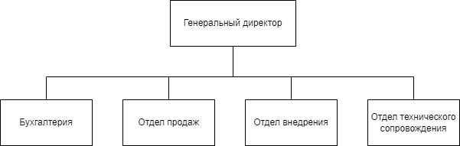

Рис. 1 «Схема структуры организации»

1. **Анализ материально-технической базы**
   1. **Состав технических средств**

Таблица №1 «Технические средства ПК»

|  |  |
| --- | --- |
| **Название, Фото** | **Характеристики** |
| **Процессор** | |
| Intel Celeron G4900 LGA1151 v2  Процессор Intel Celeron G3900 LGA1151,  2 x 2800 МГц, OEM | Это десктопный процессор на архитектуре Coffee Lake, в первую очередь рассчитанный на офисные системы. Он имеет 2 ядра и 2 потока и изготовлен по 14 нм техпроцессу, максимальная частота составляет 3.1, множитель заблокирован.  С точки зрения совместимости — это процессор для сокета FCLGA1151 с TDP 54 Вт и максимальной температурой 72 °C. Он поддерживает память DDR4-2400. |
| **Оперативная память** | |
| HPE 16GB (1x16GB) Dual Rank x8 DDR4-2666 CAS-19-19-19 Registered Smart Memory Kit  Оперативная память Micron DDR3 DIMM 4Gb 1.5V 1600Mhz для ПК | Тип: DDR3, объем одного модуля: 4 ГБ, объем одного модуля (точно): 4 ГБ, тактовая частота: 1600 МГц, форм-фактор: DIMM, количество модулей в комплекте: 1 шт., CL: 11 |
| **Материнская плата** | |
| GIGABYTE H510M H  (rev. 1.0/1.1)  Материнская плата GIGABYTE H510M H (rev. 1.0/1.1) | Материнская плата GIGABYTE H510M H выполнена в форм-факторе Micro-ATX и содержит в своей основе чипсет Intel H510 с процессорным разъемом LGA 1200. В оснащение платы входят 2 слота под размещение до 64 ГБ оперативной памяти, 4 разъема SATAIII и 1 разъем M.2 под установку накопителей, по одному слоту расширения PCI-E x16 и PCI-E x1 для графических адаптеров. Сетевой адаптер Realtek RTL8118AS с пропускной способностью 1000 Мбит/с обеспечивает стабильную связь с Интернет.  Для подключения внешних устройств предусмотрены востребованные порты и разъемы. |
| **Видеокарта** | |
| MSI NVIDIA GeForce GT 1030 GT 1030 AERO ITX 2GD4 OC 2ГБ DDR4 | MSI NVIDIA GeForce GT 1030 обеспечит реалистичность изображения. Производитель обеспечил хороший видеочип с частотой работы 1189-1430 МГц. Она справится не только с офисными задачами, но и с нетяжелыми играми. Оборудование является универсальным, характеризуется доступной стоимостью. Видеокарта MSI NVIDIA GeForce GT 1030 снабжена видеопамятью в 2 Гб. Есть два видеоразъема DVI-D, HDMI, что предоставляет возможность одновременно подсоединять такое же количество мониторов. Разрешение картинки порадует взыскательного пользователя. Карта является идеальным выбором для неигровых компьютеров. |
| **Внутренняя звуковая карта** | |
| PCI-E Creative Audigy FX, 5.1 | PCIE CREATIVE Audigy-FX – компактная карта, обеспечивающая мощное, объемное звучание, естественный звук с SNR-уровнем 150 дБ. Удобное, простое подключение к компьютеру через интерфейс PCIE, выполнить его пользователь сможет самостоятельно. Усовершенствованный чип ASUSUA-100, звуковая схема 5.1, процессор с частотой сигнала 192 КГц. Персональный компьютер, на который устанавливается звуковая карта PCIE CREATIVE Audigy-FX, должен иметь процессор с наименьшей частотой 1,5 Гц и оперативную память не меньше 255 Мб системы Windows® 7, Windows® 8, Windows Vista® SP1 и выше, Windows® 10. В звуковой плате есть микрофонный, линейный входы, оптический цифровой выход на наушники, DVD-плеер. |
| **Устройство охлаждения (куллер)** | |
| Arctic P12 PWM PST  Вентилятор для корпуса Arctic P12 PWM PST, черный/черный | Вентилятор Arctic P12 PWM PST гарантирует крайне эффективное охлаждение даже при повышенном сопротивлении воздуха. Вентиляторы при работе сосредотачивают поток воздуха в одной точке, благодаря чему образуется высокое статическое давление и повышается производительность. Новый мотор поглощает 95% вибраций, из-за чего отпадает необходимость в резиновых прокладках. Вентилятор оснащён технологией PWM, которая позволяет регулировать скорость оборотов вентилятора, как в автоматическом режиме, так и вручную, и технологией PST, позволяющей соединить несколько вентиляторов в цепочку и синхронизировать управление ими. |
| **Блок питания** | |
| 1stPlayer Black.Sir SR-600W  Блок питания 1stPlayer Black.Sir SR-600W | Блоки питания 1STPLAYER серии BLACK.SIR обеспечивают безопасное стабильное электропитание. 120-миллиметровый вентилятор оптимизирован для производительной работы с низким уровнем шума и оснащён жидкостным подшипником, снижающим трение и вибрацию и увеличивающим общий срок службы. Фиксированные кабели незаметны и гибки, ими легко манипулировать при укладке проводов собираемого компьютера, и они занимают в системе меньше места. |
| **Жёсткий диск** | |
| Seagate Barracuda 1 ТБ ST1000DM010  Жесткий диск Seagate Barracuda 1 ТБ ST1000DM010 | Все жесткие диски семейства BarraCuda используют технологию многоуровневого кэширования Multi-Tier Caching Technology (MTC). Технология MTC поднимает ПК на новые уровни производительности и позволяет намного быстрее загружать приложения и файлы. Накопители BarraCuda обеспечивают повышенную скорость чтения и записи за счет оптимизации потоков данных с использованием слоев NAND Flash, DRAM и технологий кеширования медиаданных. |
| **Корпус** | |
| MSI MPG Sekira 500G  Компьютерный корпус MSI MPG Sekira 500G черный | Максимальная высота процессорного кулера может достигать 170 мм, а длина видеокарты — 400 мм. Для установки накопителей предусмотрено 9 отсеков размером 2.5" и еще 6 — размером 3.5". Также внутри предусмотрено 10 слотов расширения. Корпус MSI MPG SEKIRA 500G способен обеспечить эффективное охлаждение, благодаря возможности монтажа нескольких вентиляторов диаметром до 200 мм во фронтальной, тыловой и верхней части. Также поддерживается установка системы жидкостного охлаждения. Благодаря конструктивным особенностям корпус также отличается простотой и удобством сборки. |

Таблица №2 «Периферийные устройства»

|  |  |  |
| --- | --- | --- |
| **Название, Фото** | | **Характеристики** |
| **Монитор** | | |
| SunWind SUN-M22BA102  Монитор SunWind 21.5 | SunWind SUN-M22BA102 – это оптимальный монитор для выполнения широкого круга самых разнообразных задач. Диагональ экрана составляет 21.5 дюйма, а его максимальное разрешение благодаря высокотехнологичной матрице типа VA достигает 1920х1080 пикселей в формате FULL HD или 1080р. Девайс подойдёт и для геймеров, так как частота его обновления 75 Гц позволяет избежать разрыва картинки даже при высокой FPS. | |
| **Клавиатура** | | |
| Logitech K120 for Business  Клавиатура Logitech K120 for Business черный, русская | Клавиатура LOGITECH K120 эргономичного дизайна, с цифровой панелью понравится многим покупателям. Она оснащена системой бесшумного ввода текста, который зависит от высоты клавиш. На данной модели они расположены низко, поэтому при работе обеспечены комфорт и удобство для расположения рук. Клавиатура имеет полноразмерные F-клавиши. Вы можете очень долго пользоваться клавиатурой, так как ресурс клавиши составляет 10 миллионов нажатий. Клавиатура LOGITECH K120 имеет выдвижные ножки, которые предназначены для регулировки удобного угла наклона. Поэтому вы можете, сидя в кресле, опираясь на спинку, продолжать многочасовую работу. Руки не устанут благодаря стандартной раскладке клавиш. Модель также имеет защиту от случайно пролитой жидкости. Клавиатура подключается к компьютеру с помощью разъема USB. | |
| **Мышь** | | |
| Logitech G102 Lightsync  Игровая мышь Logitech G G102 Lightsync, черный | Logitech G102 LightSync весит 85 г. Разрешение регулируется в диапазоне от 200 до 8000 точек на дюйм, что позволяет точно подобрать чувствительность и скорость отклика. Устройство оборудовано шестью программируемыми кнопками и скроллером. К компьютеру манипулятор подключается с помощью встроенного кабеля длиной 2,1 м через порт USB 2.0 или 3.0. Мышь совместима с операционными системами Windows, MacOS 10.13 или более поздних версий, ChromeOS. | |
| **Принтер** | | |
| Kyocera TASKalfa 1800 GX | Многофункциональное устройство TASKalfa 1800 было создано, чтобы максимально упростить выполнение повседневных офисных задач. Благодаря интуитивной панели управления работать с устройством очень легко, а долговечность его компонентов гарантирует исключительную надежность и эффективность, отвечающие Вашим ожиданиям. МФУ TASKalfa 1800 быстро и надежно справится со всеми Вашими повседневными задачами печати, копирования и сканирования. | |
| **Коммутатор** | | |
| TP-Link TL-SG116 | Данный коммутатор имеет 16 портов, по каждому из которых информация может передаваться на скоростях 10/100/1000 Мбит/сек.  Неуправляемый коммутатор имеет таблицу на 8000 MAC-адресов, что гарантирует четкую работу в процессе перенаправления информации. А скорость его коммутационной матрицы составляет 23.8 Гбит/сек, а это значит, что TP-LINK TL-SG116 способен сохранять оптимальную быстроту даже при полной загрузке всех портов, что очень важно, если планируется работа с большим объемом информации. Габариты данного агрегата: 286x111.7x25.4 миллиметров. | |
| **Сервер** | | |
| HP Proliant DL360e Gen8 8xSFF 2xXeon E5-2430Lv2 6-Core | Сервер HP ProLiant DL360e Gen8обеспечивает достаточную мощность и объем памяти в форм-факторе 1U для традиционных серий 100 и 300. DL360e Gen8 оснащен 2 процессорами Intel® Xeon® E5-2400 и поддерживает до 12 модулей памяти DDR3 DIMM. Он также содержит последние инновации в управлении iLO и новейшее оборудование HP, в частности HP Smart Storage, HP SmartMemory и HP Smart Socket Guide. | |
| **Роутер** | | |
| Модем Alcatel Link Zone MW40V 2G/3G/4G   | Маршрутизатор Alcatel MW40V-2AALRU1 – портативная модель, использовать которую можно везде, где это будет вам необходимо. Дело в том, что устройство получает питание от аккумулятора. Емкость батареи, соответствующей литий-ионному типу, равна 1800 мА·ч. Взяв маршрутизатор в деловую поездку или на отдых, вы обеспечите все ваши портативные устройства интернет-доступом. | |

* 1. **Состав программного обеспечения**

Windows 10 Pro – это «десктопная» операционная система, разработанная на базе Windows 10 Home. Версия создана с оглядкой на нужды малого бизнеса, позволяет эффективно управлять устройствами и приложениями, защищать конфиденциальные данные, поддерживает сценарии максимально продуктивного удаленного и мобильного использования, позволяет воспользоваться различными облачными технологиями.

Антивирус Касперского (англ. Kaspersky Antivirus, KAV) — антивирусное программное обеспечение, разрабатываемое «Лабораторией Касперского». Предоставляет пользователю защиту от вирусов, троянских программ, шпионских программ, руткитов, а также от неизвестных угроз с помощью проактивной защиты, включающей компонент HIPS.

AnyDesk – приложение для удаленного рабочего стола, распространяемое компанией AnyDesk Software GmbH. Проприетарное программное обеспечение обеспечивает независимый от платформы удаленный доступ к персональным компьютерам и другим устройствам, на которых запущено основное приложение. Оно предлагает функции удаленного управления, передачи файлов и VPN.

1С: Предприятие – программный продукт компании «1С», предназначенная для автоматизации различных областей экономической деятельности предприятий, организаций и учреждений, независимо от их вида деятельности и формы собственности, с различным уровнем сложности учета. За счет своей универсальности она используется для автоматизации самых разных участков экономической деятельности предприятия: бухгалтерский, кадровый, оперативный торговый, складской и производственный учет, а также расчет заработной платы, учет товарных и материальных средств, взаиморасчетов с контрагентами.

Microsoft Office 2016 – версия офисного пакета приложений, следующая за Microsoft Office 2013,созданных корпорацией Microsoft для операционных систем Windows, Windows Phone, Android, macOS, iOS. В состав этого пакета входит программное обеспечение для работы с различными типами документов: текстами, электронными таблицами, базами данных и др.

Google Chrome – это веб-браузер, разрабатываемый компанией Google на основе свободного браузера Chromium и движка Blink, сочетающий в себе минималистичный дизайн и сложные технологии и позволяющий сделать работу в Интернете быстрее, проще и безопаснее.

**2.3 Структура локальной сети предприятия**

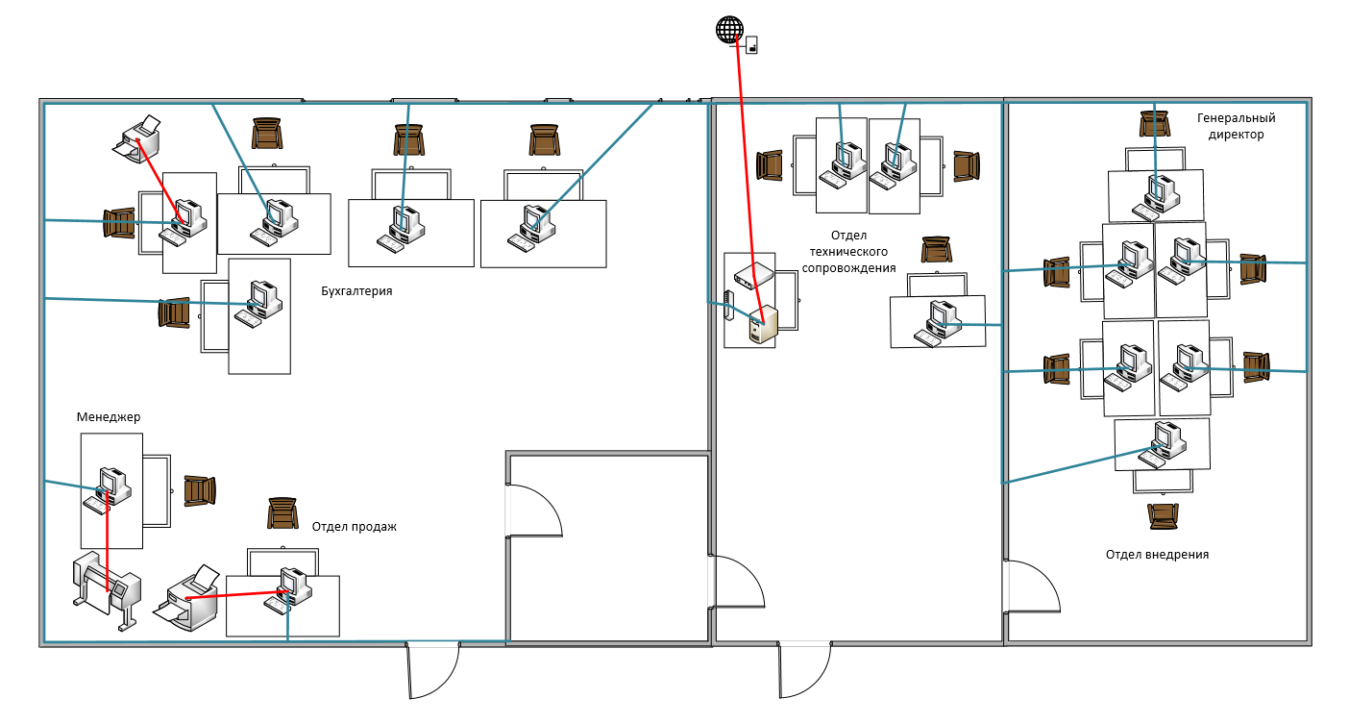

Рис. 2 «Схема локальной сети предприятия»

В данной сети используется топология «Звезда» — каждый узел в сети подключен к одному центральному коммутатору. Каждое устройство в сети напрямую связано с коммутатором и косвенно связано с любым другим узлом. Связь между этими элементами заключается в том, что центральное сетевое устройство является сервером, а другие устройства рассматриваются как клиенты.

Fast Ethernet – технология передачи данных по компьютерным сетям, основана на технологии Ethernet. Для данной технологии в предприятии используется тип кабеля 100BASE-TX – витая пара категории 5.

Топология типа звезда, базовая топология компьютерной сети, в которой все компьютеры сети присоединены к центральному, образуя физический сегмент сети. Подобный сегмент сети может функционировать как отдельно, так и в составе сложной сетевой топологии. Выход из строя одной рабочей станции не отражается на работе всей сети в целом.

1. **Практика на рабочих местах**

Стажировка проходит в компании «ООО «ЦА Максималист»», которая занимается автоматизацией бизнес процесов в 1с. В рамках стажировки даются задания по 1с.Создания внешних обработак для исправления ошибок программы. Исправления ошибок в справочниках, документов.

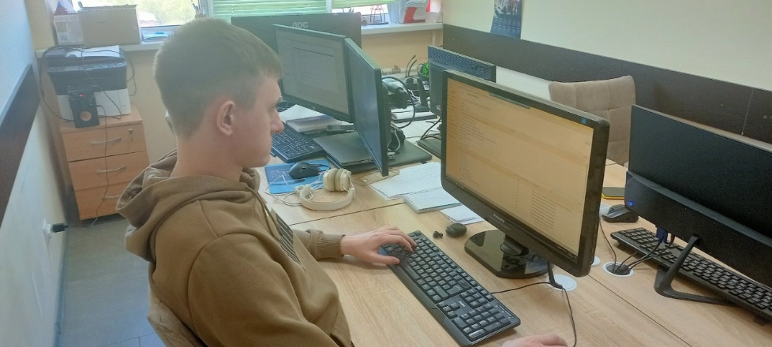

Рис. 3 «Фото с практики»

1. **Подбор и систематизация материала для выполнения выпускной квалификационной работы**
   1. **Разработка технического задания**

**Назначение разработки**

Программа предназначена для фирмы, занимающейся предоставлением услуг по продажи товаров. Создание новых заказов, контрагентов, складов, пользователей, осуществляется путем создания записи в таблицы с соответствующими названиями. При каждом оказании услуг клиентам создается документ «Заявка на товар», в котором описываются итоговая стоимость и товары, которые были отправлены.

В программе должны быть реализованы функции по формированию диаграммы по заказам.

**Требования к программе или программному изделию**

**Требования к составу выполняемых функций:**

1. Удаление, добавление и редактирование таблиц: «Заказы», «Материалы», «Состав заказа», «Список контрагентов» и «Список пользователей»;
2. Формирование диаграммы: «Заказов» за месяцы, кварталы, года
3. Сортировка записей по возрастанию и убыванию справочников: «Заказы», «Материалы», «Состав заказа», «Список контрагентов» и «Список пользователей»;
4. Поиск записей: «Заказы», «Материалы», «Состав заказа», «Список контрагентов» и «Список пользователей»;

**Требования к организации входных данных:**

Входные данные конфигурации организованы с помощью таблиц:

* «Материалы» (Код, Наименование, Номер, Объем);
* «Склад» (Код, Наименование, Адрес, Объем хранения);
* «Пользователи» (Код, ФИО, Логин, Пароль);
* «Контрагенты» (Код, Наименование, ИНН, Адрес);
* «Заказ» (Код, Дата, Количество, Цена);

**Требования к организации выходных данных:**

Выходные данные организованы в виде таблиц: «Список проданных товаров». И в виде диаграммы: «Заказы».

**Требования к надёжности**

Программа должна быть в достаточной степени надёжна от сбоев. Для этого предусмотрено сохранение данных информационной базы в приложении «Microsoft Visual Studio 2022» или восстановление данных в случае завершения работы.

**Условия эксплуатации**

Программа не требует специального обслуживания. Для ознакомления с полным функционалом пользователь должен прочесть Руководство пользователя. Для работы с программой требуются хотя бы малейшие навыки работы с Microsoft Visual Studio 2022 или приложениями с похожим интерфейсом, содержащими информацию в виде таблиц.

**Климатические условия эксплуатации**

Климатические условия эксплуатации, при которых должны обеспечиваться заданные характеристики, должны удовлетворять требованиям, предъявляемым к техническим средствам в части условий их эксплуатации.

**Требования к составу и параметрам технических средств**

Таблица №3 «Системные требования»

|  |  |
| --- | --- |
| Процессор | Intel Celeron G4900 CPU @ 3.10GHz |
| Оперативная Память | 4,00 ГБ |
| Разрешение экрана | 1920x1080 |
| Размер экрана | От 24 дюймов |
| Устройства ввода | Мышь и клавиатура |
| Дисковое пространство | 4 Гб |
| Операционная система | Windows 10 |
| Приложение 1С | 1С: Предприятие 8.3 |

**Требования к информационной и программной совместимости:**

Для корректной работы программы необходимо: ОС Windows 10, Microsoft SQL Server Management Studio 18 и Microsoft Visual Studio 2022.

Windows 10 – операционная система для персональных компьютеров и рабочих станций, разработанная корпорацией Microsoft в рамках семейства Windows NT. После Windows 8.1 система получила номер 10, минуя 9. Серверные аналоги Windows 10 – Windows Server 2016, Windows Server 2019 и Windows Server 2022. Является одним из самых используемых Windows на 2016– 2023 годы.

Microsoft SQL Server Management Studio 18 – утилита из Microsoft SQL Server 2005 и более поздних версий для конфигурирования, управления и администрирования всех компонентов Microsoft SQL Server.

Microsoft Visual Studio 2022 — **это линейка продуктов компании Microsoft, включающая интегрированную среду разработки (IDE) программного обеспечения и ряд других инструментов.**

**Специальные требования**

Программа должна обеспечивать взаимодействие с пользователем посредством графического пользовательского интерфейса.

**Требования к программной документации**

В ходе разработки программы должны быть подготовлены следующие программные документы: текст программы, описание программы, программа и методика испытаний, руководство пользователя, руководство программиста, технико-экономическое обоснование.

**4.2. Разработка программного обеспечения на основе технического задания**

**Заключение**

**Список литературы**

1. Зверева В.П. Сопровождение и обслуживание программного обеспечения компьютерных систем.: учебник для студ. учреждений сред. проф. образования /В.П. Зверева, А.В. Назаров. –2-е изд., испр. – Москва: Академия, 2020. – 256 с. – (Профессиональное образование.)

2. Овечкин Г.В. Компьютерное моделирование: учебник для учреждений СПО /Г.В. Овечкин, П.В. Овечкин - М.: Издательский центр «Академия»,2020.- 205 с. -(Профессиональное образование)

3. Перлова О.Н. Проектирование и разработка информационных систем: учебник для студентов СПО /О.Н. Перлова, О.П. Ляпина, А.В. Гусева.-3-е изд., испр. - Москва: Академия, 2020.- 252 с. – (Профессиональное образование).

4. Федорова Г.Н. Разработка, администрирование и защита баз данных: учебник для среднего профессионального образования / Федорова Г.Н — Москва: Издательство Академия, 2020. — 288 с. — (Профессиональное образование).

3.2.2. Основные электронные издания

1. Гниденко, И. Г. Технология разработки программного обеспечения : учебное пособие для среднего профессионального образования / И. Г. Гниденко, Ф. Ф. Павлов, Д. Ю. Федоров. — Москва : Издательство Юрайт, 2023. — 235 с. — (Профессиональное образование). — ISBN 978-5-534-05047-9. — Текст : электронный // Образовательная платформа Юрайт [сайт]. — URL: https://urait.ru/bcode/514591

2. Илюшечкин, В. М. Основы использования и проектирования баз данных : учебник для среднего профессионального образования / В. М. Илюшечкин. — испр. и доп. — Москва : Издательство Юрайт, 2023. — 213 с. — (Профессиональное образование). — ISBN 978-5-534-01283-5. — Текст : электронный // Образовательная платформа Юрайт [сайт]. — URL: https://urait.ru/bcode/513827

3. Казарин, О. В. Основы информационной безопасности: надежность и безопасность программного обеспечения: учебное пособие для среднего профессионального образования / О. В. Казарин, И. Б. Шубинский. — Москва: Издательство Юрайт, 2022. — 342 с. — (Профессиональное образование). — ISBN 978-5-534-10671-8. — Текст: электронный //Образовательная платформа Юрайт [сайт]. — URL: https://urait.ru/bcode/495524

4. Нестеров, С. А. Базы данных : учебник и практикум для среднего профессионального образования / С. А. Нестеров. — Москва : Издательство Юрайт, 2023. — 230 с. — (Профессиональное образование). — ISBN 978-5-534-11629-8. — Текст : электронный // Образовательная платформа Юрайт [сайт]. — URL: https://urait.ru/bcode/518507

5. Советов, Б. Я. Базы данных : учебник для среднего профессионального образования / Б. Я. Советов, В. В. Цехановский, В. Д. Чертовской. — 3-е изд., перераб. и доп. — Москва : Издательство Юрайт, 2023. — 420 с. — (Профессиональное образование). — ISBN 978-5-534-09324-7. — Текст : электронный // Образовательная платформа Юрайт [сайт]. — URL: https://urait.ru/bcode/514585

6. Стасышин, В. М. Базы данных: технологии доступа : учебное пособие для среднего профессионального образования / В. М. Стасышин, Т. Л. Стасышина. — 2-е изд., испр. и доп. — Москва : Издательство Юрайт, 2023. — 164 с. — (Профессиональное образование). — ISBN 978-5-534-09888-4. — Текст : электронный // Образовательная платформа Юрайт [сайт]. — URL: https://urait.ru/bcode/516927 7. Стружкин, Н. П. Базы данных: проектирование. Практикум : учебное пособие для среднего профессионального образования / Н. П. Стружкин, В. В. Годин. — Москва : Издательство Юрайт, 2023. — 291 с. — (Профессиональное образование). — ISBN 978-5-534-08140-4. — Текст : электронный // Образовательная платформа Юрайт [сайт]. — URL: https://urait.ru/bcode/516929

8.Черткова, Е. А. Программная инженерия. Визуальное моделирование программных систем : учебник для среднего профессионального образования / Е. А. Черткова. — 2-е изд., испр. и доп. — Москва : Издательство Юрайт, 2023. — 147 с. — (Профессиональное образование). — ISBN 978-5-534-09823-5. — Текст : электронный // Образовательная платформа Юрайт [сайт]. — URL: https://urait.ru/bcode/515393

3.2.3. Дополнительные источники

1. ЭБС «Университетская библиотека online» - http://biblioclub.ru/

2. ЭБС «ЮРАЙТ» - https://urait.ru/